7.18
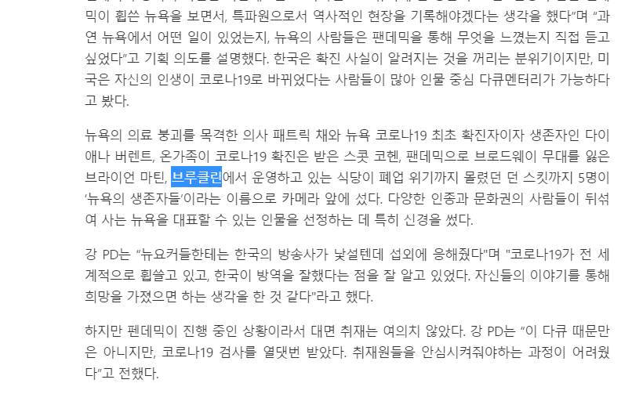
KBS 뉴욕특파원이 기록한 코로나 생존 뉴요커들의 메시지 - PD저널 (pdjournal.com)
안녕하세요. '경기 2021 우리말 가꿈이' 한양대 황영몀입니다.
현재 저희는 공공기관 내 불필요한 외래어 대신 쉬운 우리말을 제시하고 있습니다.
이번 행사를 위해 네이버 뉴스 홈페이지에서 '브루클린'이라는 단어를 발견했습니다. 검색해보니 1999년 3월 4일 영국 런던에서 태어난 브루클린 조셉 베컴(Brooklyn Joseph Beckham)이라는 영국 남성 모델 겸 사진작가다. 2002년에는 TV에 처음 출연한 TV 다큐멘터리 "Being Victoria Beckham"에 참여했습니다. 2007년에는 다큐멘터리 "빅토리아 베컴 리얼리티 쇼: 미국으로의 가족 이민"이 공개되었습니다. 2012년에는 리얼리티 프로그램 '헬스 키친'에 '식당 후원자'로 출연했다. 2013년 첼시에서 시범 훈련을 마쳤다. 2014년 패션 매거진 'MAN 어바운'의 봄/여름 특집 표지를 장식하며 모델계에 정식 진출, 같은 해 아스날 관계자들과 정식 계약을 맺었다. 2015년 시즌 종료 후 아스날 유소년팀에서 자동 탈퇴했고, 같은 해 롤라코스터, 미스 보그 등 여러 패션 매거진의 표지에 연이어 등장했다. 2016년 향수 야자 거울 브랜드 광고 촬영. 2017년 첫 번째 사진집 "What I See"를 발표했고 같은 해 사진전 "Brooklyn Beckham: What I See"를 개최했다[8]. 2019년, 그는 영국 런던의 로프터스 로드 스타디움에서 아버지와 두 명의 남동생과 함께 뛰었습니다[9]. 2020년, 2020 가을/겨울 파리 패션 위크에 참석하십시오. 이 단어에는 많은 의미가 있지만 지역 이름과 사람 이름입니다. 그러나 사용하는 대상이 다르기 때문에 생기는 효과도 다르기 때문에 설명을 써도 이해하지 못하는 사람이 많다. 그러므로 사용하는 경우와 시기에 주의를 기울이고, 간단하고 이해하기 쉬운 단어로 대체하도록 노력하십시오.

7.19
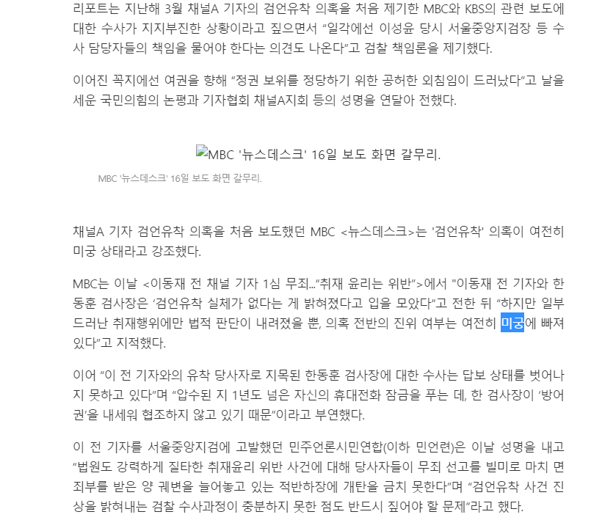채널A, 이동재 전 기자 무죄 판결에 “‘검언유착’ 수사 애초 무리” - PD저널 (pdjournal.com)
안녕하세요. '경기 2021 우리말 가꿈이' 한양대 황영몀입니다.
현재 저희는 공공기관 내 불필요한 외래어 대신 쉬운 우리말을 제시하고 있습니다.
이번 행사를 위해 네이버 뉴스 홈페이지를 둘러보다가 '미궁'라는 단어를 발견했습니다. 검색해 보면 복잡한 통로로 가득 찬 건물, 미로라는 뜻으로 내부에서 입구로 가는 길이나 입구에서 중앙으로 가는 길을 찾기 어렵다. 복잡한 통로로 가득 찬 건물은 내부에서 입구로, 입구에서 중앙으로 가는 길을 찾기 어렵다. 복잡하고 어려운 문제나 이해하기 어려운 상황에 대한 은유입니다. 복잡하고 구분이 어려운 관문도로를 말하며, 사람들이 건물 밖으로 나가기가 쉽지 않다. 탐험하기 쉽지 않은 지역의 비유. 예: 과학의 미로 탐험. 이 단어는 많은 의미를 가지고 있지만 오해를 일으키기 쉽습니다. 그러나 사용하는 대상이 다르기 때문에 생기는 효과도 다르기 때문에 설명을 써도 이해하지 못하는 사람이 많다. 그러므로 사용하는 경우와 시기에 주의를 기울이고, 간단하고 이해하기 쉬운 단어로 대체하도록 노력하십시오.

7.20

안녕하세요. '경기 2021 우리말 가꿈이' 한양대 황영몀입니다.
현재 저희는 공공기관 내 불필요한 외래어 대신 쉬운 우리말을 제시하고 있습니다.

7.21
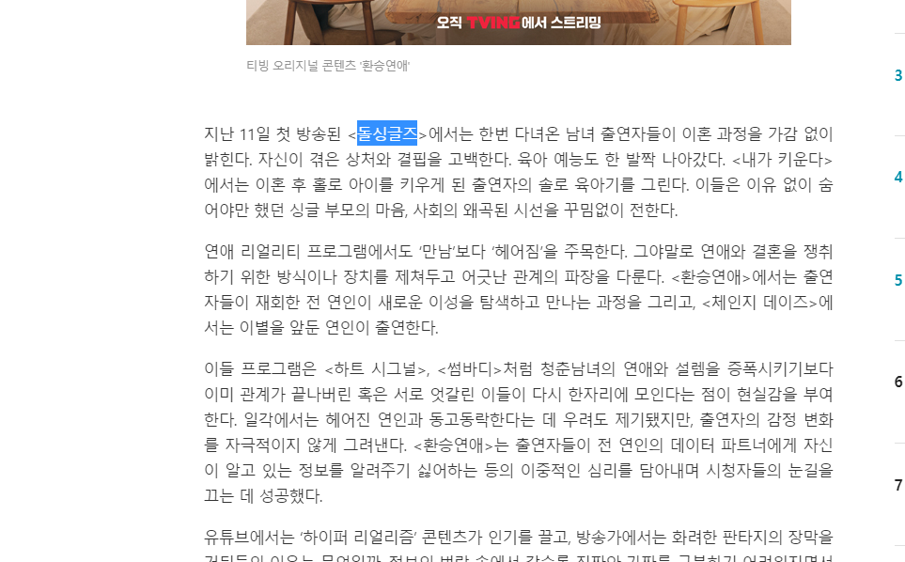'판타지 안 통한다'...현실에 발 딛은 콘텐츠 제작 봇물 - PD저널 (pdjournal.com)
안녕하세요. '경기 2021 우리말 가꿈이' 한양대 황영몀입니다.
현재 저희는 공공기관 내 불필요한 외래어 대신 쉬운 우리말을 제시하고 있습니다.
이번 행사를 위해 네이버 뉴스 홈페이지를 둘러보다가 '돌싱글즈'라는 단어를 발견했습니다. 검색 후 이 단어는 미혼을 의미하며, 성인이 된 후에도 배우자 없이 여전히 혼자 사는 사람을 의미하며, 결혼한 적이 없거나 이혼한 적이 있거나 사별한 사람이 될 수 있습니다. 독신은 또한 다른 사람과 낭만적 인 관계가없는 독립적 인 개인을 말하며 남성 (여성) 친구가없는 것으로 확장 될 수 있으며 독신이라고도 할 수 있습니다. 이 단어는 많은 의미를 가지고 있지만 오해를 일으키기 쉽습니다. 그러나 사용하는 대상이 다르기 때문에 생기는 효과도 다르기 때문에 설명을 써도 이해하지 못하는 사람이 많다. 그러므로 사용하는 경우와 시기에 주의를 기울이고, 간단하고 이해하기 쉬운 단어로 대체하도록 노력하십시오.

7.22
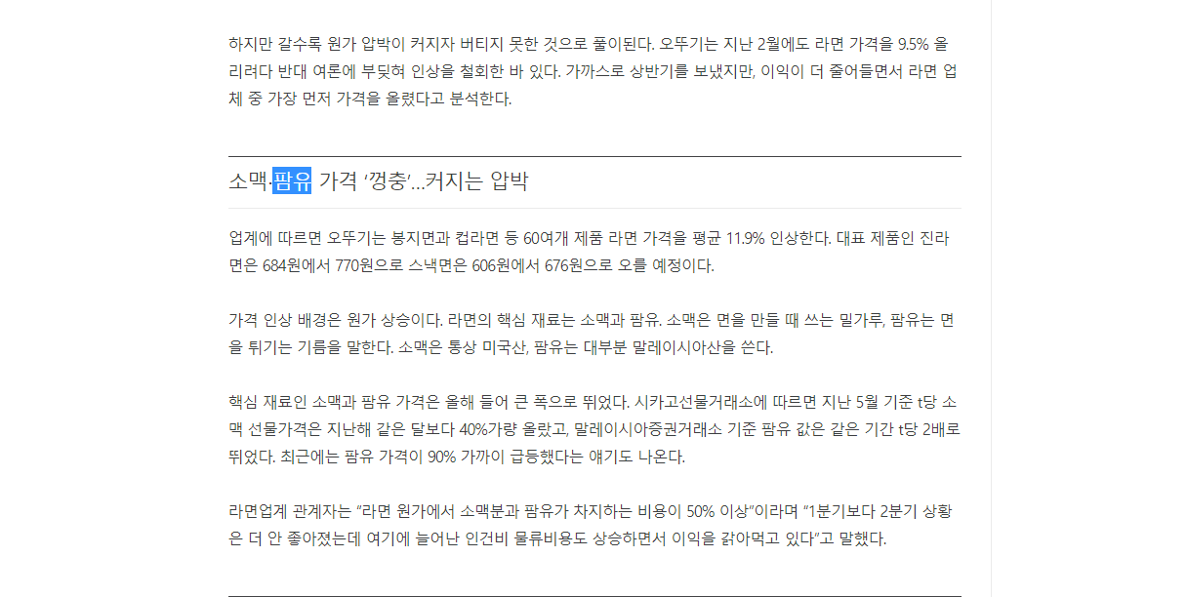13년 만의 인상…‘총대 맨’ 오뚜기에 다시 끓는 ‘라면 가격’ (economist.co.kr)

안녕하세요. '경기 2021 우리말 가꿈이' 한양대 황영몀입니다.
현재 저희는 공공기관 내 불필요한 외래어 대신 쉬운 우리말을 제시하고 있습니다.
이번 행사를 위해 네이버 뉴스 홈페이지에서 '팜유'라는 단어를 발견했습니다. 검색 후 이 단어는 팜유가 열대 목본식물성 기름이라는 뜻입니다. 현재 생산, 소비 및 국제 무역 측면에서 세계 최대의 식물성 기름 품종입니다. "빅 식물성 기름"은 5천년 이상의 역사를 가지고 있습니다. 소비. 팜유는 기름야자나무의 야자열매에서 짜낸 것으로 펄프와 낟알은 각각 야자유와 야자핵유를 생산한다. 야자유를 정제하고 분별한 후 융점이 다른 제품을 얻을 수 있으며 이는 요식업, 식품 산업 및 유지 화학 산업에서 광범위하게 사용됩니다. 동남아시아와 아프리카는 주요 팜유 생산지로서 세계 팜유 생산량의 88%를 차지하고 있으며, 인도네시아, 말레이시아, 나이지리아는 세계 3대 팜유 생산국이다. 현재 중국은 세계 최대의 팜유 수입국이 되었으며 연간 팜유 소비량은 약 600만 톤으로 전체 시장의 20%를 차지한다.

